禹城市交通地理位置示意图
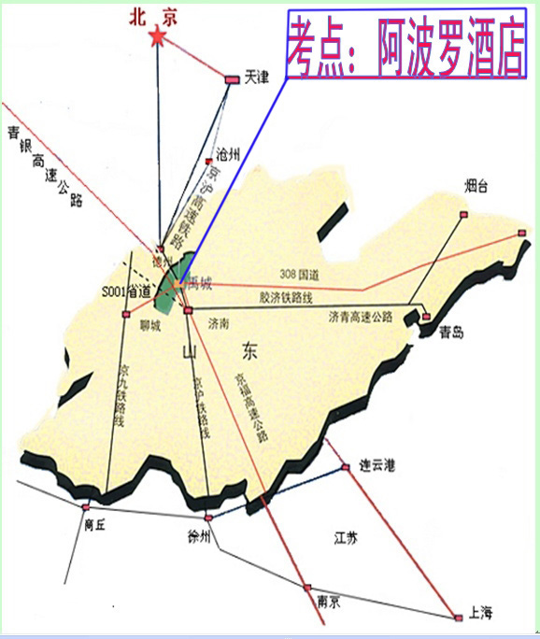
温馨提示：
济南、德州至禹城火车车次较多，禹城火车站不通高铁或动车，敬请考生提前做好行程安排，以免耽误考试。出租汽车服务电话：8955555

